Анкета семейной пары

Мунтян Андрей Александрович
Мунтян Юлия Георгиевна

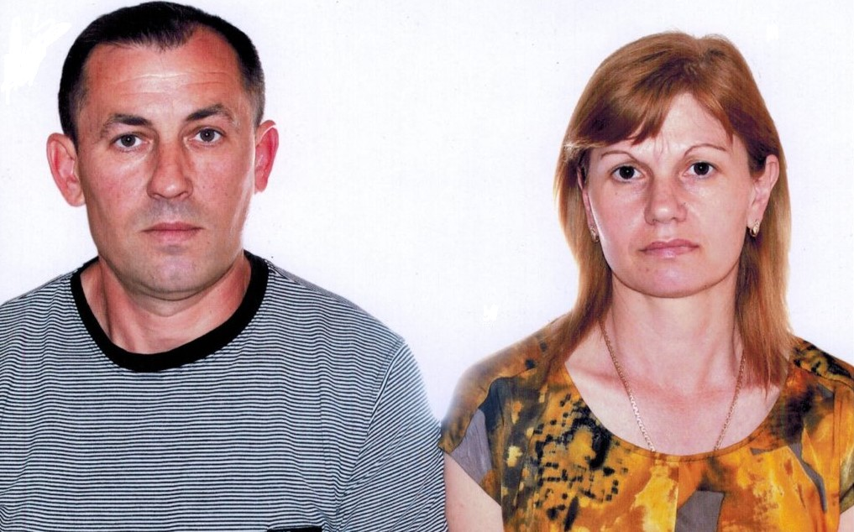

Дата рождения, возраст | 7.01.1969 г. 46 лет | 22.06.1970 г. 45 лет
Гражданство | Молдова | Молдова
Домашний адрес  Адрес прописки | Молдова | Молдова
Фактическое место проживание | Молдова | Молдова
Семейное положение | Женат, сын 23 года | Женат, сын 23 года
Образование, специальность | Среднее | Среднее - специальное, библиотекарь
Опыт работы | Г. Москва. Ремонт квартир 8 лет.  Семейной парой.  2010г. Одинцовский р-н. Дом 200, участок 40 сот Баня, сауна, джакузи.  Теплица, куры, собаки.  Уход за инженерными системами дома.  Уход за участком, уход за деревьями кустарниками.  Уход за газоном. Уход за авто поливом.  Уход за курами, собаками.  Уход за баней. Оплата коммунальных услуг  Водительские функции.  2012-2013.г.г. Фирма по обслуживанию элитных домов. Сантехник, электрик, мелкий ремонт.  2014-2015 г.г. Одинцовский Дом 600 м. кВ. Баня 300 м.кв., уч. 30 сот. Семейной парой.  Уход за участком, уход за газоном, уход за деревьями и кустарниками. Уход за джакузи. Водительские разъезды. | Библиотекарь-8 лет  Г. Москва ремонт квартир- 8 лет  2010г. Одинцовский р-н. Дом 200 м.кв. Проживало 1 чел. 2 приезжали в гости. Семейной парой. Уборка, стирка, глажка, приготовление пищи.  2011-2012 г. Апрелевка. Семейной парой. Дом 600 кв.м. Проживало 5 чел. 2 взрослых 3 детей  Уборка, стирка, глажка, уход за гардеробом, уход за зимним садом. Уход за бассейном.  2012-2013.г.г. Фирма по обслуживанию элитных домов г.  Домработница. Квартиры до1000 м.кв. работа с напарницей.  Уборка, глажка, мытье окон.  2014-2015 г.г. Одинцовский Дом 600 м. кВ. Баня 300 м.кв. Проживало 2 взрослых 1 ребенок. родился еще ребенок, приезжали гости. Работа семейной парой. Уборка, стирка, глажка, уход за гардеробом. Приготовление пищи присмотр за ребенком.
Профессиональные навыки | Надзор и уход за инженерными системами дома. Мелкий ремонт сантехники, электрики.  Работа всеми электроинструментами,  Ремонтно-строительные работы (покраска фасада) Стрижка газона, уход за растениями, уход за теплицей.  Категория прав В, стаж 10 лет.  Вождение автомобилей Ауди 100, Форд | Уход за сложными поверхностями в доме: мрамор, кожа, серебро, позолота. Уход за плиткой, стеклом, ламинатом, паркетом. Уход за антиквариатом.  Стирка, глажка, уход за гардеробом.  Уборка, стирка (ручная, машинная), глажка (утюг, парогенератор).  Знание бытовой химии.
Дополнительная информация | Исполнительный, работящий, курит | Работает быстро, незаметная в доме

